臺北市立松山高級中學107學年度第一學期學校日班級經營計劃報告書
班級 | 二 年 10 班 | 導師 | 林芸竹
類別 | 重要內容 |  |  |  | 備註
個人  教育  理念 | ◎From where we were to where we are to where we need to be  英文教育學者Stephen Krashen有個著名的學習理論「i+1」—了解學生的能力起始點(i)、設計適當的課程活動為鷹架(+1)，帶領他挑戰自己、超越自己，而不是將同一套標準套在每個學生身上。  ◎學習是為了增長慈悲、培養智慧，尋找更好的方法處理人與人、人與時間、人與空間的挑戰。  大江健三郎用一本書探討《為什麼孩子要上學》，而我的答案是「開發生命潛能」。我不僅要當「經師」，傳授引導專業知識、技能、學習策略，也要扮演「人師」的角色，透過課本閱讀素材旁徵博引，和重要時事（科技、環境、全球化與在地化）與生活經驗（人際互動、判斷抉擇、目標實踐）結合，讓理論與實務緊密相連，讓人人皆有用、人人皆自然（成為自己的樣子）。  ◎孩子是國家最珍貴的資產，今天你怎麼對待他們，他們就會怎麼對待下一代。  有個朋友曾經鼓勵我：「雖然現在老師的社會地位與待遇不如以往，但教育是人類升沉的樞紐。」我的母校國立台灣師範大學英文翻譯為National Taiwan Normal University，在學時常戲稱這是「正常人」(Normal)讀的學校，但「Norm」原意為「基準、規範」，提醒為人師表即是長江後浪的「典範、楷模」。以身作則、言出必行。
班級  經營  目標 | ◎照顧自己、關心別人  讓自己(身心)健康快樂；讓身邊的人(身心)健康快樂。  盡本分才會快樂、步步踏實才會快樂，成為一個能肯定自我價值、有目標有方向的人，才會真正快樂。  ◎把握當下  Do it now. Sometimes later means never.  ◎重視每一個選擇  I gave my life to become the person I am right now. Was it worth it?  ◎培養正確態度與思考能力  觀念決定態度，態度決定行為，行為形成習慣，習慣形成個性，個性決定命運。  ◎培養面對與解決事情的能力  每一件事情都沒有最佳解，但只要夠用心、夠堅持，一定能找得到更好的方法。
作息  與  常規 | ◎到校時間與週考  為維護班級晨間讀書風氣，班內到校時間為7:40。請鼓勵孩子妥善安排作息，提早到校為一整天的學習做好準備。  ◎請假  公、事假請事先辦理  病假→家長請當天電話告知  - 學務處7:00~8:00請假專線 (2)導師林芸竹  事後須在回校3日內憑醫療證明補請假辦理完畢。逾期3天以上則不予受理，改以曠課紀錄。  ◎正向管教  上學遲到5次→愛校*1→(未完成)警告*1  課堂遲到10次→警告*1  曠課7節→警告*1 (缺課達學期 1/3 堂數則該科零分計算)
  一 | 二 | 三 | 四 | 五
  7:50 | 7:40 | 7:50 | 7:50 | 7:50
  物理 | 升旗 | 數學 | 英文 | 國文
重要行事  與  活動 | 9/24(一)中秋節放假  10/8(一)~10/9(二)第一次段考  10/10(三)國慶日放假  10/17(三)日本四條畷高校交流  11/10(六)校慶  11/12(一)校慶補假11/27(二)~11/28(三)第二次段考 |  |  | 12/15(六)校慶舞會  12/22(六)補(12/31)上班  12/25(二)~12/27(四)社團評鑑成果發表會  12/29(六)~1/1(二)元旦連假  1/16(三)~1/18(五)期末考  1/21(一)寒假開始  2/11(一)開學
家長  配合  事項 | - 臨時事病假  請家長當天電話告知  7:00~8:00學務處請假專線(02)2753-5968 #256 or 259  - 良性溝通  家長、老師、孩子三方保持互信、互相尊重、誠實、善意之良性溝通  - 專業分享  若有特殊專才或資源，歡迎入班分享或引介，親師攜手開拓孩子視野
親師  聯絡  方式 | 學校總機 (02)2753-5968
  導師兼英文教師林芸竹 | 班級輔導教師蘇惠娟 | 班級輔導教官楊世坤
  322 | 217 | 256

班級幹部
職稱 | 座號 | 姓名 | 職稱 | 座號 | 姓名 | 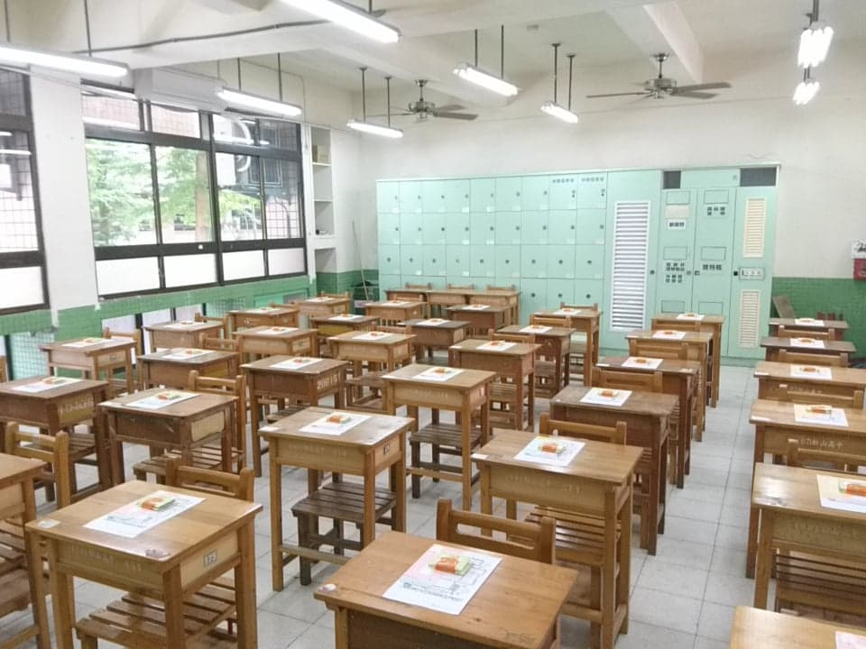
班長 | 36 | 鍾承翰 | 總務 | 5 | 易彥名
副班長 | 27 | 楊蒝麟 | 風紀 | 13 | 王麟先
學藝 | 32 | 賴立彬 | 環保 | 4 | 周振綺
副學藝 | 23 | 陳艾揚 | 輔導 | 21 | 許子翼
康樂 | 35 | 謝旻辰 | 衛生 | 6 | 林易璇
資源 | 11 | 楊凱淇 | 圖書 | 3 | 李思誼
設備 | 9 | 陳雅欣 | 安全 | 26 | 黃軒泰

班級任課教師與小老師
科目 | 教師 | 小老師 | 科目 | 教師 | 小老師
國文 | 趙淑貞 | 8張襄柔、35謝旻辰 | 歷史 | 高仲恆 | 32賴立斌
英文 | 林芸竹 | 10游方利、11楊凱淇 | 地理 | 張偉綸 | 16李侑航
數學 | 楊淑芬 | 22陳巨恆、29趙翊任 | 公民 | 鐘瑋慈 | 13王麟先
物理 | 周志平 | 3李思誼 | 體育 | 林滿榮 | 35謝旻辰
化學 | 沈慧英 | 24陳冠仲 | 音樂 | 吳世玲 | 25馮傅晨
生物 | 陸鵬濱 | 23陳艾揚 | 健護 | 楊麗娟 | 26黃軒泰

